Heute etwas zum Thema Tattoo

Es ist im vergangenen Sommer überall zu sehen gewesen: das Tattoo kommt in Mode.
Leider scheinen die meisten Leute eher einfallslos: Rose, Herzchen, Drachen etc.
Hier nun einige Beispiele, mit denen ihr wirklich originell sein könnt, wenn ihr daran denkt euch auch ein Tatto zuzulegen

Zeig der Welt, was du von ihr hältst
mit Bart Simpson auf dem Bauch

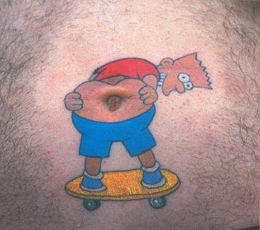

Für echte Durchblicker in jeder Lage
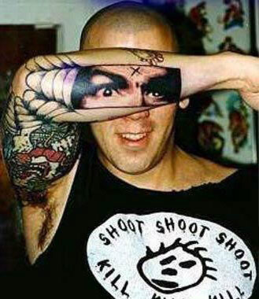

Für Möchtegern-Agenten mit der Lizenz zum flachlegen.......

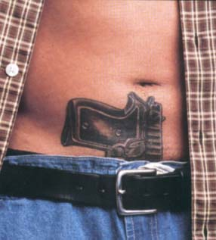

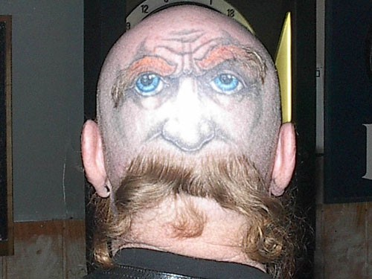

Noch mal für Agenten, für den echten Rundumblick!

Auch für Frauen gibt es Alternativen zum Röschen.
Bei kleinerer Körbchengröße empfiehlt sich evtl. eine Briefwaage...

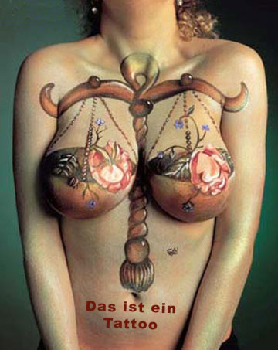

.... no comment !
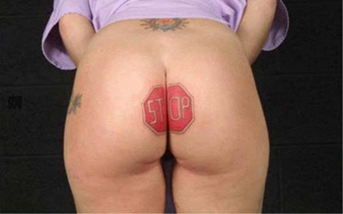

Zart besaitete Leser hier bitte nicht weiterschauen!

Das ultimative Hardcore Tattoo!

